
มาตรา กง
แผนการจัดการเรียนรู้ที่ ๒

หน่วยการเรียนรู้ที่ ๓
อ่านสะกดคำในมาตรา กง

ชั้นประถมศึกษาปีที่ ๒ เวลา ๑ ชั่วโมง
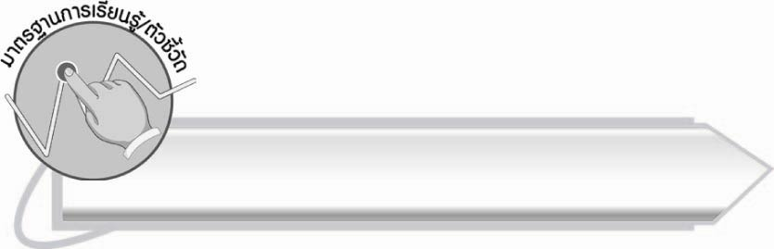
มาตรฐานการเรียนรู้/ตัวชี้วัด

มาตรฐานการเรียนรู้
มาตรฐาน ท ๑.๑ ใช้กระบวนการอ่านสร้างความรู้และความคิดเพื่อนำไปใช้ตัดสินใจ
แก้ปัญหาในการดำเนินชีวิต และมีนิสัยรักการอ่าน
ตัวชี้วัด
ท ๑.๑ ป. ๒/๑ อ่านออกเสียงคำ คำคล้องจอง ข้อความ และบทร้อยกรองง่าย ๆ ได้ถูกต้อง

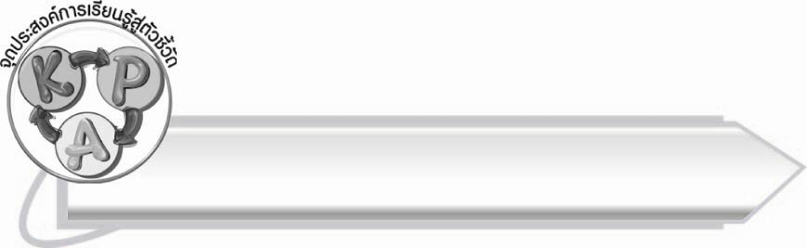
จุดประสงค์การเรียนรู้สู่ตัวชี้วัด

๑. เข้าใจส่วนประกอบของคำที่อยู่ในมาตรา กง (K)
๒. อ่านสะกดคำมาตรา กง ได้ (P)
๓. กระตือรือร้นในการร่วมกิจกรรม (A)

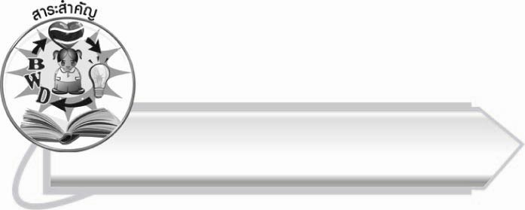
สาระสำคัญ

การอ่านสะกดคำทำให้เข้าใจส่วนประกอบของคำ

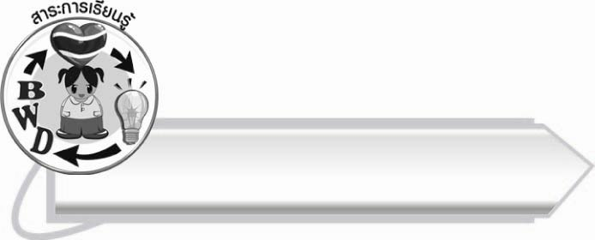
สาระการเรียนรู้

การอ่านสะกดคำมาตรา กง



สมรรถนะสำคัญของผู้เรียน

๑. ความสามารถในการสื่อสาร
- ทักษะการอ่าน
- ทักษะการเขียน
- ทักษะการฟัง การดู และการพูด
๒. ความสามารถในการคิด
- การจำแนก
- การสรุปความรู้
๓. ความสามารถในการแก้ปัญหา



คุณลักษณะอันพึงประสงค์

ใฝ่เรียนรู้
ตัวชี้วัดที่ ๔.๑ ตั้งใจ เพียรพยายามในการเรียนและเข้าร่วมกิจกรรมการเรียนรู้
มุ่งมั่นในการทำงาน
ตัวชี้วัดที่ ๖.๑ ตั้งใจและรับผิดชอบในการปฏิบัติหน้าที่การงาน
ตัวชี้วัดที่ ๖.๒ ทำงานด้วยความเพียรพยายามและอดทนเพื่อให้งานสำเร็จ
ตามเป้าหมาย
รักความเป็นไทย
ตัวชี้วัดที่ ๗.๒ เห็นคุณค่าและใช้ภาษาไทยในการสื่อสารได้อย่างถูกต้อง
เหมาะสม

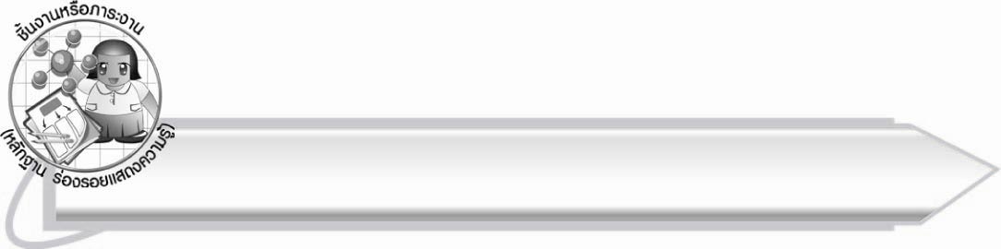
ชิ้นงานหรือภาระงาน (หลักฐาน ร่องรอยแสดงความรู้)

กิจกรรมการอ่านออกเสียงคำในมาตรา กง

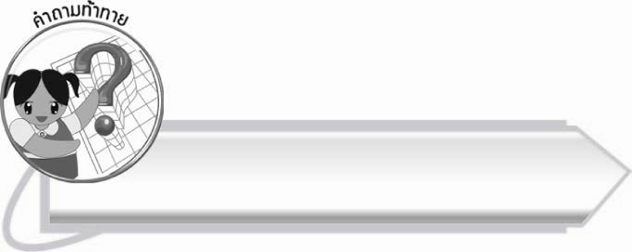
คำถามท้าทาย

นักเรียนมีวิธีจำแนกคำในมาตรา กง อย่างไร
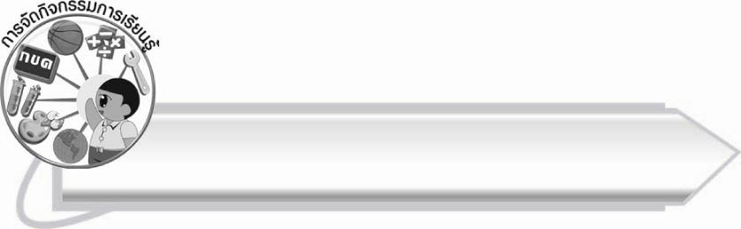
การจัดกิจกรรมการเรียนรู้

๑. ให้นักเรียนร่วมกันแสดงความคิดเห็น โดยครูใช้คำถามท้าทาย ดังนี้
๏ นักเรียนมีวิธีจำแนกคำในมาตรา กง อย่างไร
๒. ให้นักเรียนช่วยกันคิดสำนวนที่กล่าวถึงงู
ตัวอย่างสำนวน
เฒ่าหัวงู ชาวนากับงูเห่า ไก่เห็นตีนงู งูเห็นนมไก่
๓. ให้นักเรียนร่วมกันอธิบายความหมายของสำนวน ครูช่วยเพิ่มเติมตามความเหมาะสม
- เฒ่าหัวงู ผู้ชายที่มีอายุมากชอบหลอกหญิงสาวอายุน้อย
- ชาวนากับงูเห่า เป็นนิทานเรื่องหนึ่ง ที่ชาวนานำงูเห่าบาดเจ็บมาดูแลรักษาจนหาย สุดท้ายชาวนาก็ถูกงูเห่าตัวนั้นกัดตาย
- ไก่เห็นตีนงู งูเห็นนมไก่ ต่างฝ่ายต่างรู้ความลับของกันและกัน

๔. ให้นักเรียนฝึกอ่านสะกดคำจากแถบประโยคพร้อมกัน
คำ | สะกดว่า | อ่านว่า
ปลิง | ปอ - ลอ - อิ - งอ - ปลิง | ปฺลิง
น้อง | นอ - ออ - งอ - นอง - ไม้โท - น้อง | น้อง
กลิ้ง | กอ - ลอ - อิ - งอ - กฺลิง - ไม้โท - กฺลิ้ง | กฺลิ้ง
เลี้ยง | ลอ - เอีย - งอ - เลียง - ไม้โท - เลี้ยง | เลี้ยง
ส่งเสียง | สอ - โอะ - งอ - สง - ไม้เอก - ส่ง  สอ - เอีย - งอ - เสียง | ส่ง - เสียง
ร้องไห้ | รอ - ออ - งอ - รอง - ไม้โท - ร้อง  หอ - ไอ - ไห - ไม้โท - ไห้ | ร้อง-ไห้
ระวัง | รอ - อะ - ระ  วอ - อะ - งอ - วัง | ระ-วัง
แย่งชิง | ยอ - แอ - งอ - แยง - ไม้เอก - แย่ง  ชอ - อิ - งอ - ชิง | แย่ง - ชิง

๕. ให้นักเรียนผลัดกันคิดคำที่มี ง เป็นตัวสะกด แล้วให้เพื่อนฝึกอ่านสะกดคำ ครูช่วยแนะนำคำที่นักเรียนสะกดไม่ถูกต้อง
๖. ให้นักเรียนฝึกอ่านคำในชีวิตประจำวันพร้อมกัน
งวงช้างกางมุ้งกุ้งแห้งแสงสว่างข้างหลัง
ระเบียงเสียงดังนั่งลงส่งของช่องว่าง
ล่างบนหม่นหมองทองหยอดปลอดโปร่งโพรงไม้
ลำคลอง ร้องเพลงเกรงกลัวชั่วโมงโคลงเคลง
ปวดท้องคล้องจองส่องแสง แห้งแล้งแข็งแรง
กะละมังวังเวงเคว้งคว้างกว้างขวางกางเกง
ชุดคำที่ ๑

ชุดคำที่ ๒

ชุดคำที่ ๓

๗. ให้นักเรียนจับคู่เลือกสอบอ่านชุดคำมาตรา กง ในชีวิตประจำวัน ๑๐ คำ ฝึกให้นักเรียนรู้จักช่วยเหลือเพื่อนที่อ่านหนังสือไม่คล่อง ฝึกอ่านออกเสียงทีละคำก่อนสอบ (ให้ครูประเมินผลตัวชี้วัดโดยใช้เกณฑ์การประเมินผลตามสภาพจริง (Rubrics) เรื่อง การอ่านออกเสียงคำในมาตรา กง)
๘. ให้นักเรียนและครูร่วมกันสรุปความรู้ ดังนี้
๏ การอ่านสะกดคำทำให้เข้าใจส่วนประกอบของคำ
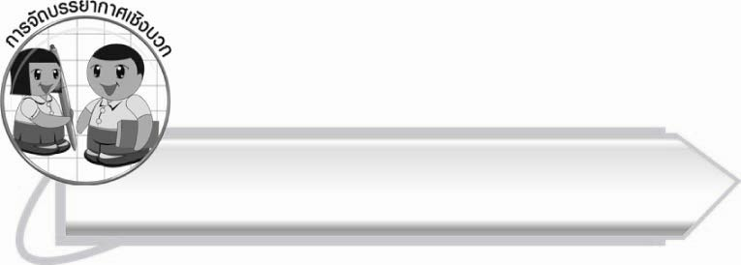
การจัดบรรยากาศเชิงบวก

ให้นักเรียนฝึกอ่านสะกดคำจนคล่องแคล่วและเกิดความมั่นใจ ส่งเสริมให้นักเรียนที่อ่านคล่องรู้จักช่วยเหลือเพื่อน และฝึกฝนนักเรียนที่อ่านไม่คล่องให้สามารถพัฒนาตนเองได้

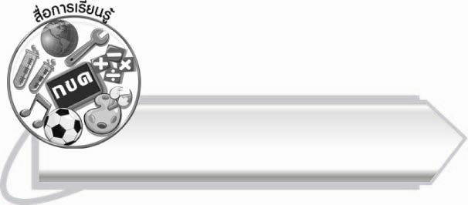
สื่อการเรียนรู้

๑. แถบประโยค
๒. สำนวน
๓. ชุดคำมาตรา กง

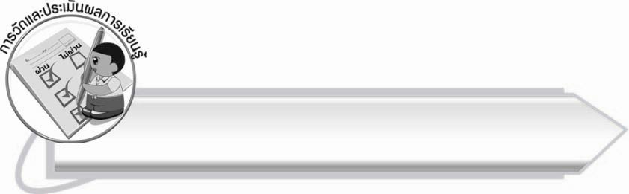
การวัดและประเมินผลการเรียนรู้

๑. วิธีการวัดและประเมินผล
สังเกตพฤติกรรมของนักเรียนในการเข้าร่วมกิจกรรม
๒. เครื่องมือ
แบบสังเกตพฤติกรรมการเข้าร่วมกิจกรรม
๓. เกณฑ์การประเมิน
การประเมินพฤติกรรมการเข้าร่วมกิจกรรม
ผ่านตั้งแต่ ๒ รายการ ถือว่า ผ่าน
ผ่าน ๑ รายการ ถือว่า ไม่ผ่าน

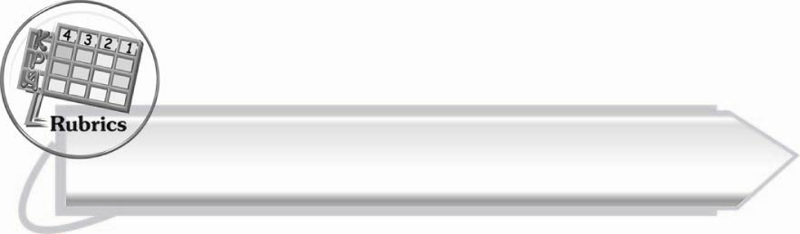
การประเมินผลตามสภาพจริง (Rubrics)

การประเมินผลการอ่านออกเสียง ให้ผู้สอนพิจารณาจากเกณฑ์การประเมินผลตามสภาพจริง (Rubrics) เรื่อง การอ่านออกเสียงคำในมาตรา กง
ระดับคะแนน  เกณฑ์การประเมิน | ๔ | ๓ | ๒ | ๑
การอ่านออกเสียงคำในมาตรา กง | อ่านออกเสียง  คำในมาตรา กง ได้ถูกต้องทุกคำด้วยตนเอง  และสามารถอ่านนำผู้อื่นได้ | อ่านออกเสียง  คำในมาตรา กง ทุกคำได้ด้วยตนเอง สามารถแก้ไขคำ  ที่อ่านผิดได้ | อ่านออกเสียง  คำในมาตรา กง ได้ถูกต้อง  เป็นส่วนใหญ่  และเมื่อมีผู้แนะนำ  ก็สามารถแก้ไขได้ | อ่านออกเสียงคำในมาตรา กง ได้แต่ต้องมีผู้แนะนำ

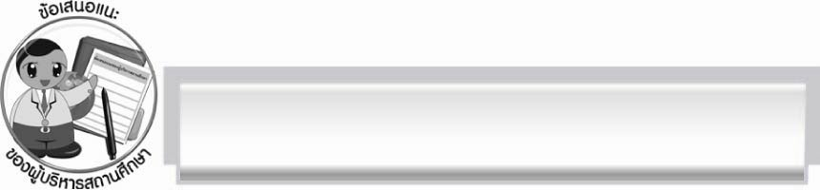
ข้อเสนอแนะของผู้บริหารสถานศึกษา
______________________________________________________________________________
______________________________________________________________________________
______________________________________________________________________________
______________________________________________________________________________
______________________________________________________________________________
______________________________________________________________________________
______________________________________________________________________________
______________________________________________________________________________
______________________________________________________________________________
______________________________________________________________________________
______________________________________________________________________________
______________________________________________________________________________
______________________________________________________________________________
______________________________________________________________________________
______________________________________________________________________________
______________________________________________________________________________
______________________________________________________________________________
______________________________________________________________________________
______________________________________________________________________________
______________________________________________________________________________
______________________________________________________________________________
______________________________________________________________________________
______________________________________________________________________________
______________________________________________________________________________

ลงชื่อ_________________________ (ผู้บริหารสถานศึกษา)
(_________________________)
________/________/_______

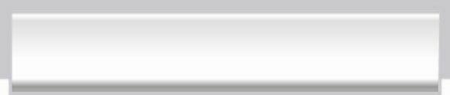
บันทึกหลังการสอน

ผลการจัดการเรียนการสอน

______________________________________________________________________________
______________________________________________________________________________
______________________________________________________________________________
______________________________________________________________________________
______________________________________________________________________________
______________________________________________________________________________

ปัญหา/อุปสรรค

______________________________________________________________________________
______________________________________________________________________________
______________________________________________________________________________
______________________________________________________________________________
______________________________________________________________________________
______________________________________________________________________________

แนวทางแก้ไข

______________________________________________________________________________
______________________________________________________________________________
______________________________________________________________________________
______________________________________________________________________________
______________________________________________________________________________
______________________________________________________________________________

ลงชื่อ_____________________________ (ผู้บันทึก)
(_________________________)
________/________/_______

